
舞鶴カフェ
【申込みはいりません。】


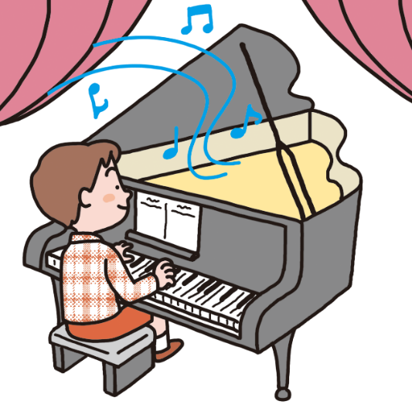
「暑い夏！
さわやかな
ピアノ演奏を」

九州大学ピアノの会のみなさんによるピアノ演奏を１３：３０～ ４０分程度行います。
小学生以上はお子さんだけの参加も可能です。

日 時 ８月５日（水）1３：３0～1５：０0

場 所 舞鶴公民館 講堂
対 象 舞鶴地区にお住まい 又は 松寿会の方
参加費 無料
主 催 舞鶴カフェ実行委員会
（舞鶴自治協議会、舞鶴社会福祉協議会、舞鶴公民館）

